**企业品牌执行自检表**

|  |  |  |  |
| --- | --- | --- | --- |
| **品牌类别** | **执行内容** | **评分选项** | **得分** |
| 品牌定位  1abd0bf27437d053ab5c672396c97b4（30分） | 品牌命名（5分） | A.简单清晰，无生僻字 （1分）  B.可注册（1分）  C.符合战略定位（1分）  D.体现产品属性（1分）  E.有故事，易传播（1分） |  |
| 目标消费者分析（5分） | A.目标客户人群定位清晰（1分）  B.做过简单的了解（1分）  C.有深度的调研分析（3分） |  |
| 行业及竞品分析（3分） | A.做过行业分析（1分）  B.做过竞品的分析（2分） |  |
| 差异化品牌定位（10分） | A.企业自身优势分析（2分）  B.行业品类细分（3分）  C.有清晰的差异化定位（5分） |  |
| 企业使命、愿景、价值观（2分） | A.使命、愿景、价值观（1分）  B.符合品牌战略定位（1分） |  |
| 品牌理念、品牌故事（3分） | A.有清晰的品牌理念（1分）  B.有深度的品牌故事（1分）  C. 符合品牌战略定位（1分） |  |
| 品牌广告语slogan（2分） | A.有品牌广告语（1分）  B.符合品牌战略定位（1分） |  |
| 品牌视觉  （35分） | Logo标志设计（8分） | A.有品牌logo（1分）  B.符合品牌战略定位（5分）  C.创新、有故事、易传播（2分） |  |
| 吉祥物、卡通形象设计（2分） | A.有吉祥物、卡通形象（1分）  B.符合品牌战略定位（1分） |  |
| VI视觉系统设计（10分） | A.有VI视觉系统（5分）  B.符合品牌战略定位（5分） |  |
| 品牌形象打造（5分） | A.企业画册设计（1分）  B.企业网站（1分）  C.H5或PPT简介设计（1分）  D.BOSS形象打造（1分）  E.符合品牌战略定位（1分） |  |
| 企业环境（实体店面）设计（3分） | A.有规范、风格统一、符合VI系统（2分）  B. 符合品牌战略定位（1分） |  |
| 产品包装设计（5分） | A.专业设计执行（1分）  B.符合品牌战略定位（2分）  C.有创新、设计风格统一（2分） |  |
| 企业宣传视频（企业介绍）（2分） | A.有企业宣传片（1分）  B.符合品牌战略定位（1分） |  |
| 传播与营销  1abd0bf27437d053ab5c672396c97b4（35分） | 微博、微信传播（5分） | A.企业微博传播（1分）  B.企业公众号传播（2分）  C.符合品牌战略定位（2分） |  |
| 短视频传播（5分） | A.企业号传播（2分）  B.个人号传播（2分）  C. 抖音、快手、小红书等两个以上（1分） |  |
| 活动传播（5分） | A.行业活动及论坛（1分）  B.行业展会（1分）  C. 企业内部活动：培训，答谢会（1分）  D. 符合品牌战略定位（2分） |  |
| 广告传播（5分） | A.电视广播媒体传播（1分）  B.户外及其他广告传播（1分）  C.杂志报刊广告（1分）  D.符合品牌战略定位（2分） |  |
| 品牌营销（3分） | A.事件营销（1分）  B.体验营销（1分）  C.跨界营销（1分） |  |
| 品牌背书（5分） | A.奖项评选（1分）  B.申请专利（1分）  C.专家或名人背书（1分）  D.科研机构（1分）  E.社会身份、行业协会（1分） |  |
| 视频传播(4分) | A.创意广告片（1分）  B.病毒视频传播（1分）  C.符合品牌战略定位（2分） |  |
| 公益事件传播（3分） | A.公益事件活动（3分） |  |
| 品牌执行总得分： | | | |

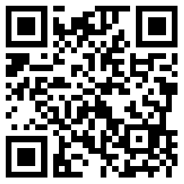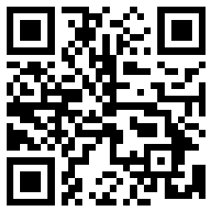

扫码了解品牌金龙奖

扫码了解品牌特训营